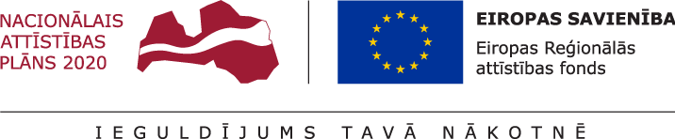
01.06.2023.
Talsu novada pašvaldībā noslēgusies projekta Nr. 9.3.1.1/19/I/0138 “Sociālo pakalpojumu infrastruktūras attīstība deinstitucionalizācijas plāna īstenošanai Talsu novadā” īstenošana.
Saskaņā ar noslēgto deleģēšanas līgumu, pakalpojumu ēkā nodrošinās Ģimeņu un bērnu attīstības centrs “Brīnumiņš”. ĢBAC “Brīnumiņš” veic visas nepieciešamās darbības, lai piedāvāto pakalpojumu reģistrētu Labklājības ministrijas administrētajā Sociālo pakalpojumu sniedzēju reģistrā un pēc iespējas ātrāk varētu uzņemt pirmos apmeklētājus.
Lai nodrošinātu personu ērtāku nokļūšanu dienas aprūpes centrā, ēkas pagalmā ir izbūvēts bruģēts stāvlaukums, atbilstoši noteiktajiem normatīviem, lai ēkā iekļūtu personas ar kustību traucējumiem.
Talsu novada pašvaldības Sociālais dienests nodrošinās to personu izvērtēšanu, kuras būs izteikušas vēlmi darba dienas pavadīt dienas aprūpes centrā.
Projekta kopējās izmaksas ir 311 019,02 EUR, tai skaitā ERAF finansējums 260 547,04 EUR, valsts budžeta finansējums- 11 494,72 EUR un pašvaldības līdzfinansējums 38 977,26 EUR. Projekta īstenošanas termiņš- 2023.gada 31.maijs.

Aiva Dimante
Attīstības plānošanas un projektu vadības nodaļas
Projektu vadības daļas vadītāja

